

**实验报告**

**实 验（一）**

题 目 Linux下C工具应用

专 业 计算机类

学　　 号 1190200523

班　　 级 1903002

学 生 石翔宇

指 导 教 师 郑贵滨

实 验 地 点 G709

实 验 日 期 2021.3.19

**计算机科学与技术学院**

**目 录**

第1章 实验基本信息 3

1.1 实验目的 3

1.2 实验环境与工具 3

1.2.1 硬件环境 3

1.2.2 软件环境 3

1.2.3 开发工具 3

1.3 实验预习 3

第2章 Windows 软硬件系统观察分析 5

2.1 查看计算机基本信息（2分） 5

2.2 设备管理器查看（2分） 6

2.3 隐藏分区与虚拟内存之分页文件查看（2分） 6

2.4 任务管理与资源监视（2分） 6

2.5 计算机硬件详细信息（2分） 6

第3章 Linux软硬件系统观察分析 7

3.1 计算机硬件详细信息（3分） 7

3.2 任务管理与资源监视（3分） 7

3.3 Linux下网络系统信息（4分） 7

第4章 以16进制形式查看程序Hello.c 9

4.1 请查看HelloWin.c与HelloLinux.c的编码（3分） 9

4.2 请查看HelloWin.c与HelloLinux.c的回车（3分） 9

第5章 程序的生成 Cpp、Gcc、As、ld 10

5.1 请提交每步生成的文件（4分） 10

第6章 计算机系统的基本信息获取编程 11

6.1 请提交源程序文件 11

第7章 计算机数据类型的本质 12

7.1 请提交源程序文件Datatype.c 12

第8章 程序运行分析 13

8.1 sum的分析（20分） 13

8.2 float的分析（20分） 13

第9章 总结 15

9.1 请总结本次实验的收获 15

9.2 请给出对本次实验内容的建议 15

参考文献 - 16 -

# 第1章 实验基本信息

## 1.1 实验目的

* 运用现代工具进行计算机软硬件系统的观察与分析
* 运用现代工具进行Linux下C语言的编程调试
* 初步掌握计算机系统的基本知识与各种类型的数据表示

## 1.2 实验环境与工具

### 1.2.1 硬件环境

* Intel(R) Core(TM) i7-9750H CPU @ 2.60GHz
* 16GB RAM
* 1TB HDD + 512G SSD

### 1.2.2 软件环境

* Windows 10 21H1
* Ubuntu 20.04 LTS

### 1.2.3 开发工具

* VSCode，gcc+gdb

## 1.3 实验预习

* 上实验课前，必须认真预习实验
* 了解实验的目的、实验环境与软硬件工具、实验操作步骤，复习与实验有关的理论知识。
* 在Windows下编写 hellowin.c，显示“Hello 1160300199学霸”（可用记事本、VS、CB等，换成学生自己信息）
* 在Linux下编写 hellolinux.c，显示“Hello 1160300199学霸”（可用VI、VIM、EMACS、GEDIT等，换成学生自己信息）
* 编写 showbyte.c 以16进制显示文件hello.c等的内容：每行16个字符，上一行为字符，下一行为其对应的16进制形式。
* 编写 datatype.c，定义C所有类型的全局变量，并赋初值。如整数可以是学号(数字部分)，字符串可以是你的姓名，浮点数可以是身份证号的数字部分。主程序打印每个变量的变量名、变量值、变量地址、变量对应16进制的内存各字节。

# 第2章 Windows 软硬件系统观察分析

**总分10分**

## 2.1 查看计算机基本信息（2分）

截图： 控制面板->系统 命令行systeminfo执行结果(至少包含启动设备行)

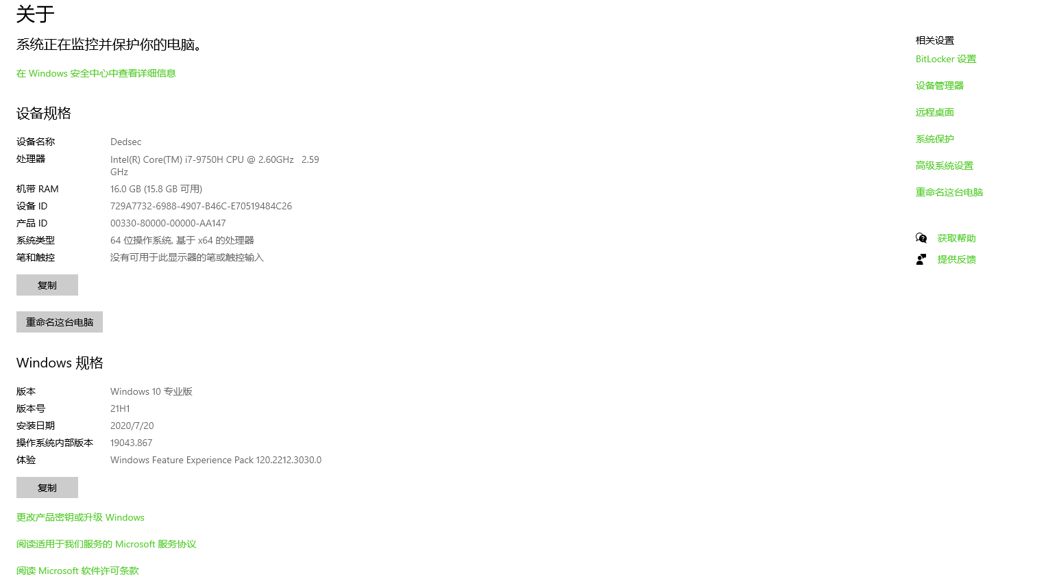

(a)

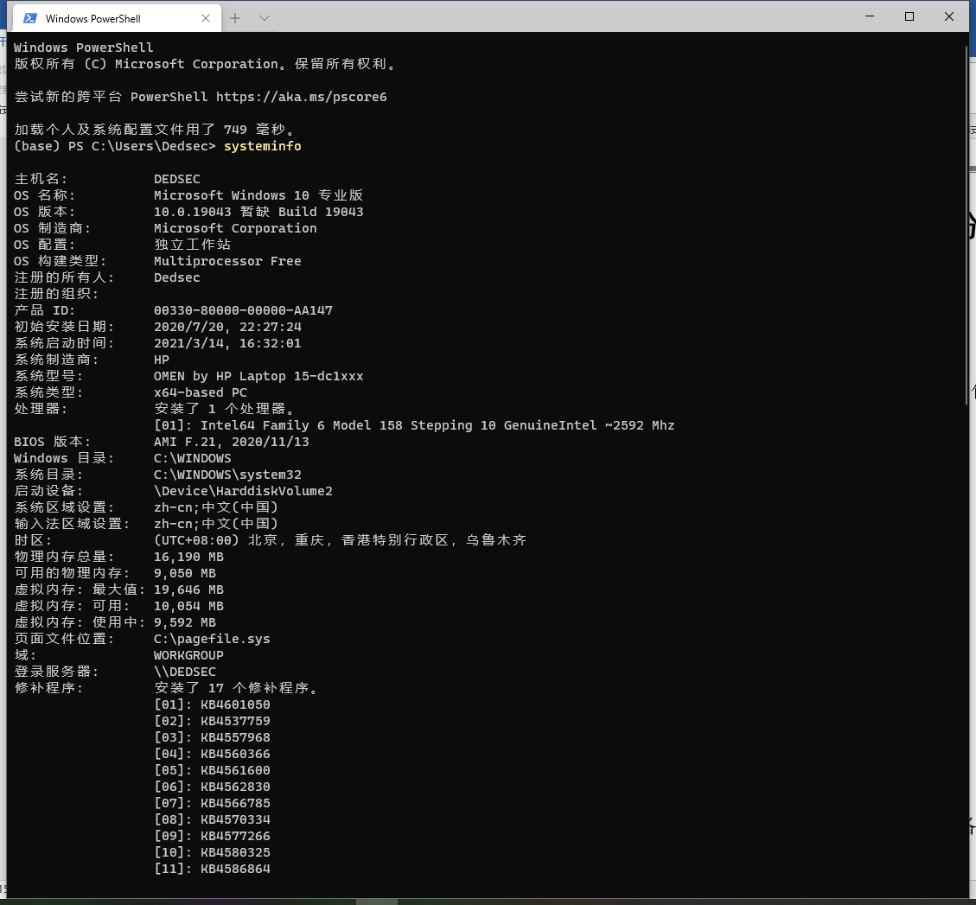

(b)

图3-1 Windows下计算机基本信息

## 2.2 设备管理器查看（2分）

按链接列出设备，找出所有的键盘鼠标设备。写出每一个设备的从根到叶节点的路径。

键盘：HID\VID_046D&PID_C232\2&5480EF7&0&0000

鼠标1：BTHLE\DEV_EC2B9EA20412\7&221C19CA&0&EC2B9EA20412

鼠标2：ACPI\HPQ6001\2&DABA3FF&0

## 2.3 隐藏分区与虚拟内存之分页文件查看（2分）

写出计算机主硬盘的各隐藏分区的大小（MB）：850MB

写出pagefile.sys的文件大小（Byte）：2550136832 Byte

C盘根目录下其他隐藏的系统文件名字为：$WinREAgent

## 2.4 任务管理与资源监视（2分）

写出你的计算机的PID最小的两个任务的名称、描述。

1.PID：0；系统空闲进程

2.PID：4；System

## 2.5 计算机硬件详细信息（2分）

CPU个数： 1 物理核数： 6 逻辑处理器个数： 12

L1 Cache大小： 384KB L2 Cache大小： 1.5MB L3 Cache大小： 12.0MB

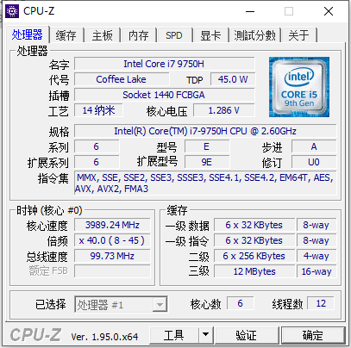

图3-2 Windows下计算机硬件详细信息

# 第3章 Linux软硬件系统观察分析

**总分10分**

## 3.1 计算机硬件详细信息（3分）

CPU个数： 1 物理核数： 6 逻辑处理器个数： 12

MEM Total： 16197332 kB Used： 3485588kB Swap： 3906556 kB

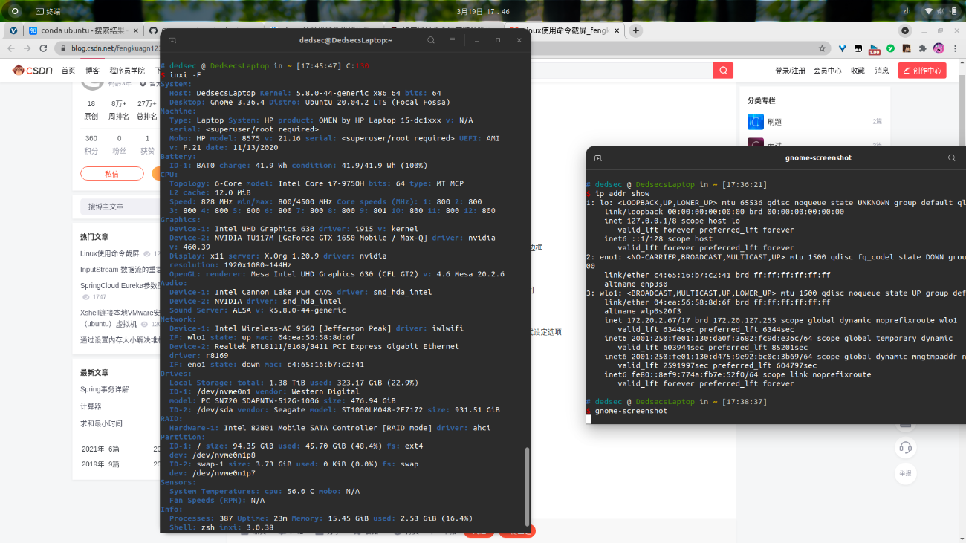

图4-1 Linux下计算机硬件详细信息

## 3.2 任务管理与资源监视（3分）

写出Linux下的PID最小的两个任务的PID、名称（Command）。

1. 1 systemd

2. 2 kthreadd

## 3.3 Linux下网络系统信息（4分）

写出本虚拟机的IPv4地址：172.20.2.67

mac地址： 04:EA:56:58:8D:6F

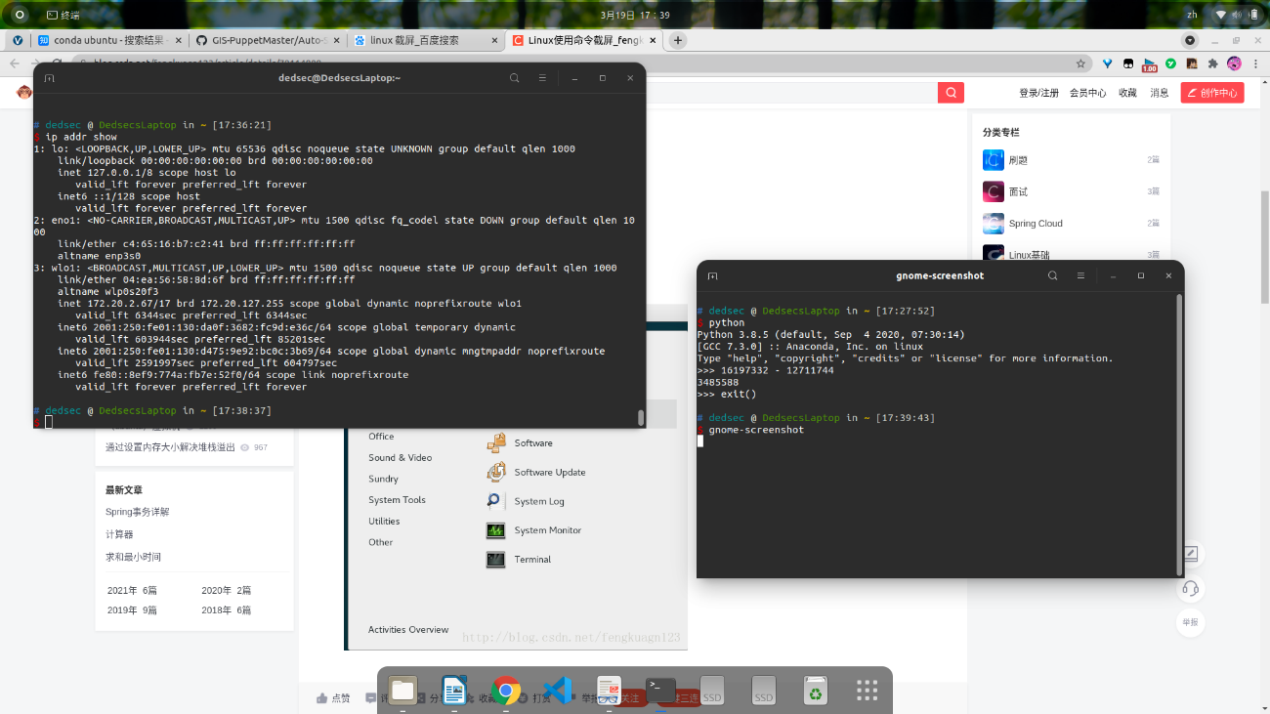

图4-1 Linux下网络系统信息

# 第4章 以16进制形式查看程序Hello.c

**总分6分**

## 4.1 请查看HelloWin.c与HelloLinux.c的编码（3分）

HelloWin.c采用UTF-8编码，HelloLinux.c采用UTF-8编码，你的姓名石翔宇分别编码为：E79FB3 E7BF94 E5AE87与E79FB3 E7BF94 E5AE87。

HelloWin.c在Linux下用gcc缺省模式编译后运行结果为：Hello 1190200523石翔宇。

## 4.2 请查看HelloWin.c与HelloLinux.c的回车（3分）

Windows下的回车编码为：0D 0A，Linux下的回车编码为：0A。

交叉打开文件（在一个操作系统下，打开另一个系统中创建的文本文件）的效果是用文本编辑器交换打开后效果相同。

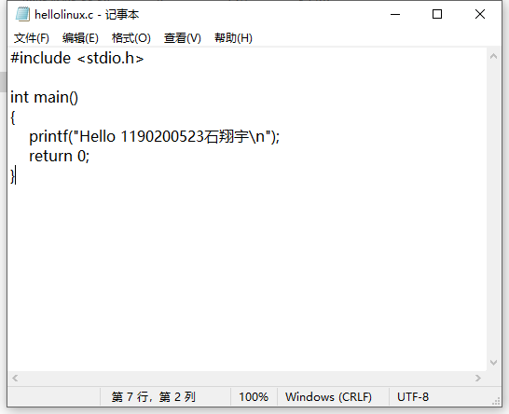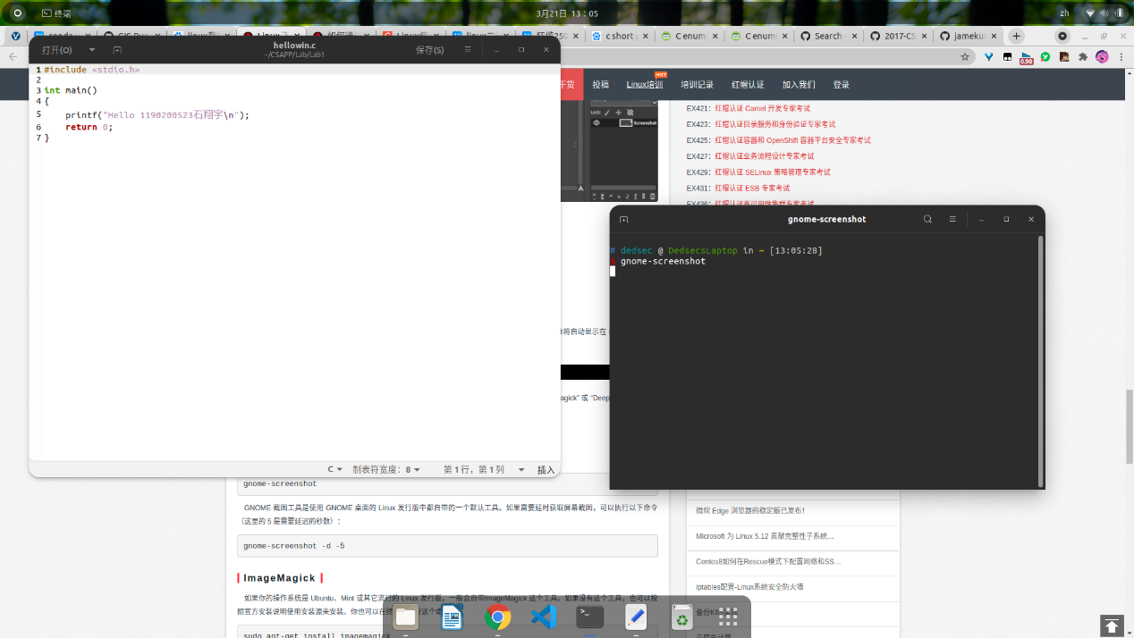

# 第5章 程序的生成 Cpp、Gcc、As、ld

**总分4分**

## 5.1 请提交每步生成的文件（4分）

hello.i hello.s hello.o hello.out

# 第6章 计算机系统的基本信息获取编程

**总分10分**

## 6.1 请提交源程序文件

**isLittleEndian.c**

**cpuWordSize.c**

# 第7章 计算机数据类型的本质

**总分10分**

## 7.1 请提交源程序文件Datatype.c

要求有main函数进行测试。

# 第8章 程序运行分析

**总分40分**

## 8.1 sum的分析（20分）

**运行结果**：

[1] 17594 segmentation fault (core dumped) ./Analyze1

**原因：**

len=0时，由于len为unsigned类型，for中的len-1运算使用无符号加法，结果为UMax（4294967295），导致程序访问无效内存，程序崩溃。

**改进：**

方法一：将len的类型从unsigned改为int

方法二：将 for 的循环控制表达式改为 i < len

## 8.2 float的分析（20分）

**原因：**

1. 浮点数表示有精度限制。根据 IEEE 标准，float 型有 1 位符号位，8 位阶码，23 位尾数。第一组数的十进制小数精确位数大约为，即能精确到小数点后5位，因此需要向偶数舍入后再存储。第二组数的十进制小数精确位数大约为，即能精确到小数点后6位，可以精确存储。
2. 浮点数值越靠近0越精确。

附浮点数的IEEE标准表示：

61.419997：01000010011101011010111000010011

61.419998：01000010011101011010111000010011

61.419999：01000010011101011010111000010100

61.420000：01000010011101011010111000010100

61.420001：01000010011101011010111000010100

10.186810：01000001001000101111110100101100

10.186811：01000001001000101111110100101101

10.186812：01000001001000101111110100101110

10.186813：01000001001000101111110100101111

10.186814：01000001001000101111110100110000

10.186815：01000001001000101111110100110001

**注意：**

1. float的精度有限，若要求精度较高，则需要使用double或其他精度更高的浮点类型。
2. 当进行计算或者比较时，要时刻注意浮点数的表示精度问题，否则容易出错。例如想要判断两个浮点数是否相等时，往往不能用float a==float b，而应使用a – b < eps(eps时一个极小值)。

# 第9章 总结

## 9.1 请总结本次实验的收获

* 学会了安装双系统，熟练了Linux下终端个各种命令，各种工具的应用；
* 使用各种工具查看系统信息；
* 对浮点数编码有了更深的理解；
* 对编译过程及其过程中各种产物有更深的理解。

## 9.2 请给出对本次实验内容的建议

* 希望实验有关的材料排版能够更加严谨易读，去除冗杂部分，强调重点部分。

注：本章为酌情加分

# 参考文献

[1] 大卫R.奥哈拉伦，兰德尔E。布莱恩特. 深入理解计算机系统[M]. 机械工业出版社.2017.7